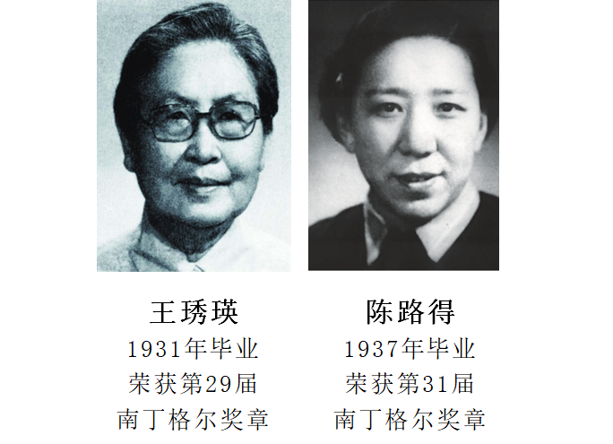

图为王琇瑛，自1931届毕业生王琇瑛成为中国第一个南丁格尔奖章获得者起，先后有陈路得、林菊英、黎秀芳、刘淑媛、吴欣娟和李红共七位毕业生获此殊荣，为中国护理院校之冠。